Blok 2 Meten en metend rekenen
(MR)
Wat leerde ik?
• Een maandkalender correct aflezen.
• Gewichten ordenen van zwaar naar licht.

TIP!
Hebben jullie een kalender thuis, dan kun je de dagen en de maanden ook elke dag opnieuw inoefenen
wanneer je de datum aan mama of papa vertelt.

LES 12 Gewicht
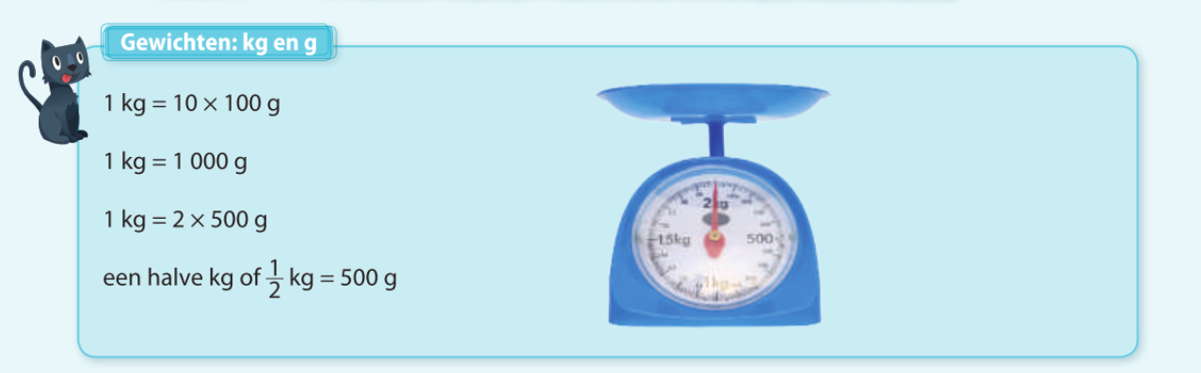
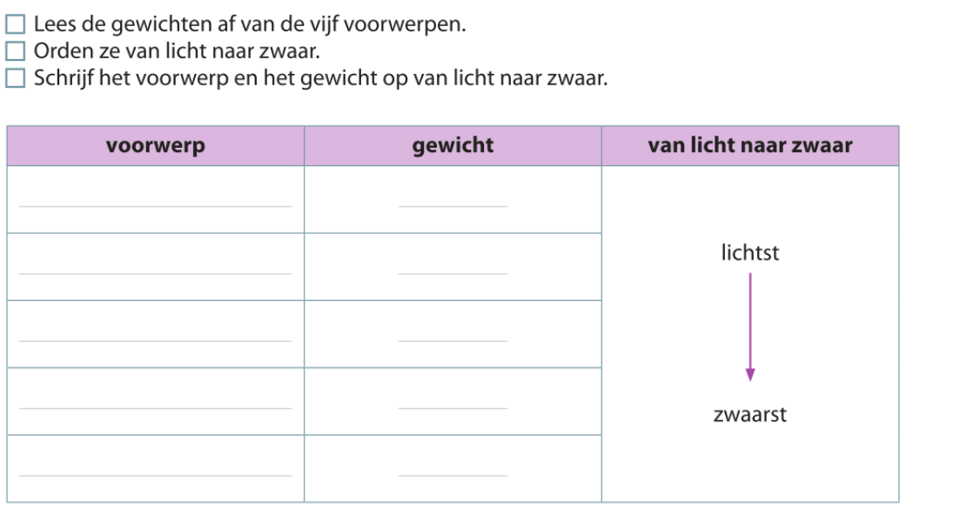
1

LES 20 De tijd
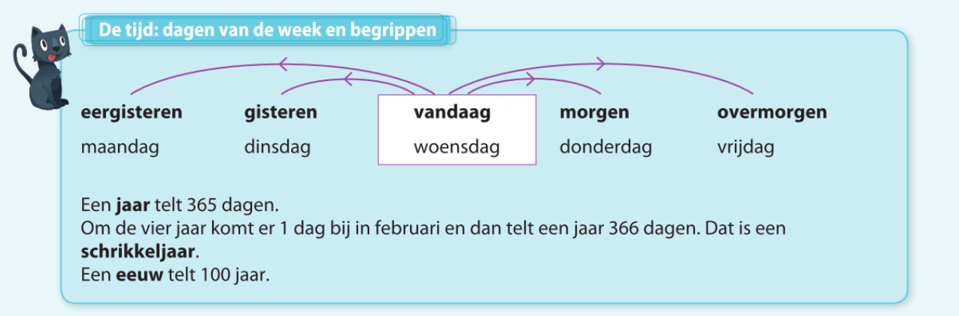
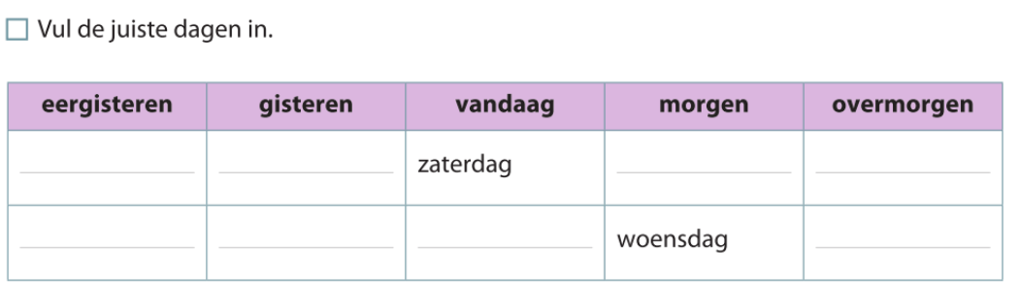
1

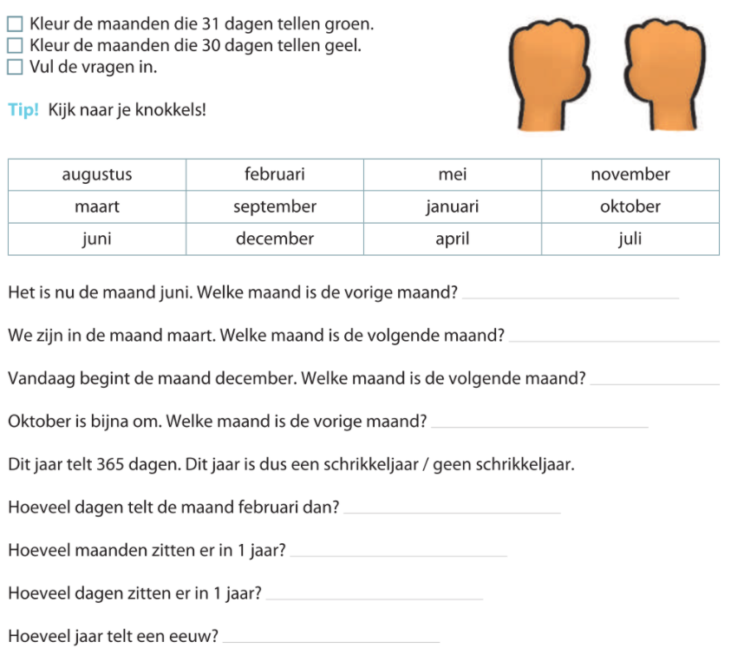
2

Blok 2 Meetkunde
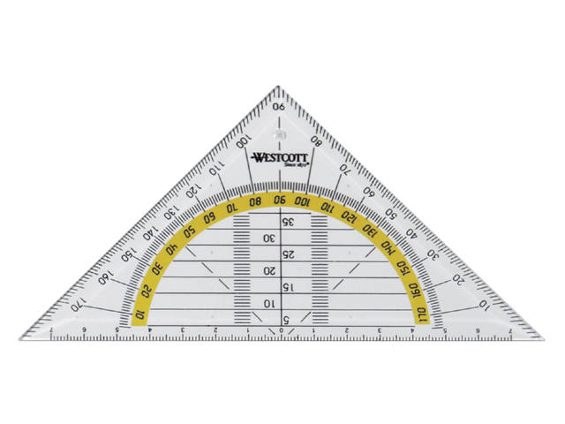
(MK)
Wat leerde ik?
• Coördinaten gebruiken.
• Rechte, stompe en scherpe hoeken herkennen en tekenen.

TIP!
Bij meetkunde is het belangrijk om goed met je
geodriehoek te kunnen werken. Oefen dat voldoende!

LES 10 Meetkundige begrippen
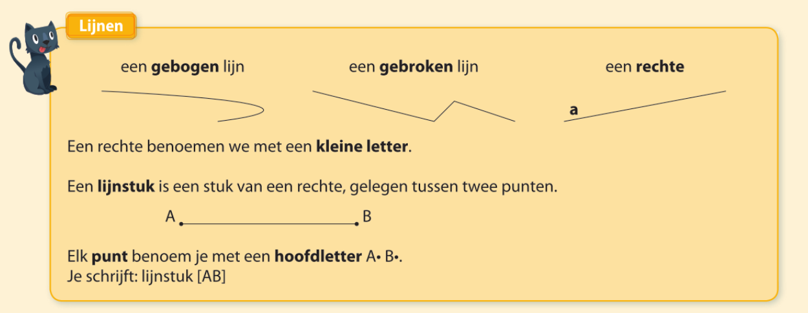
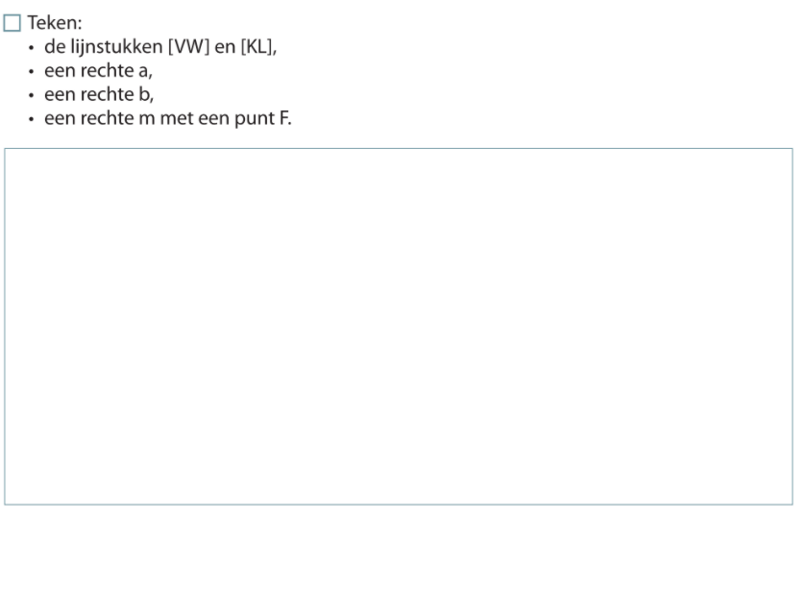
1

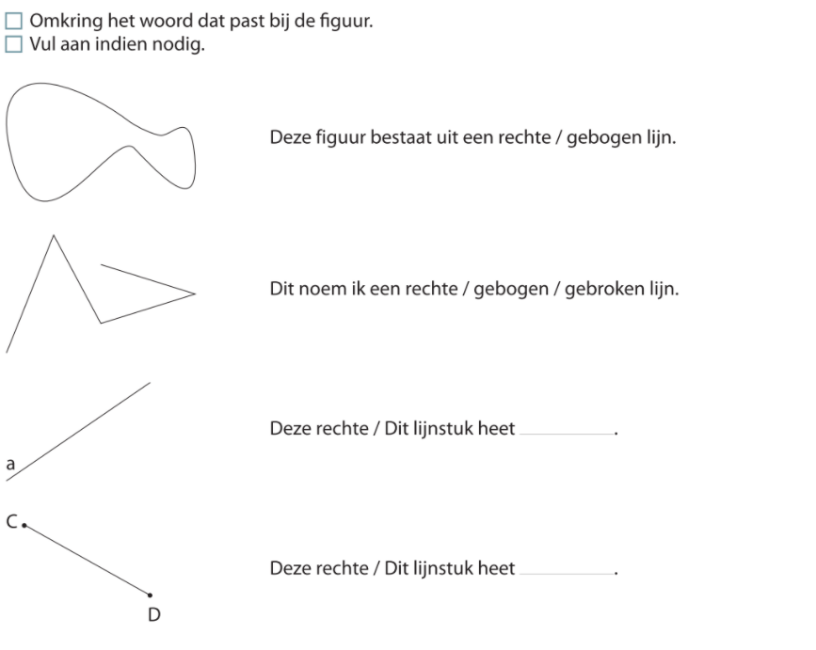
2

LES 15 Hoeken
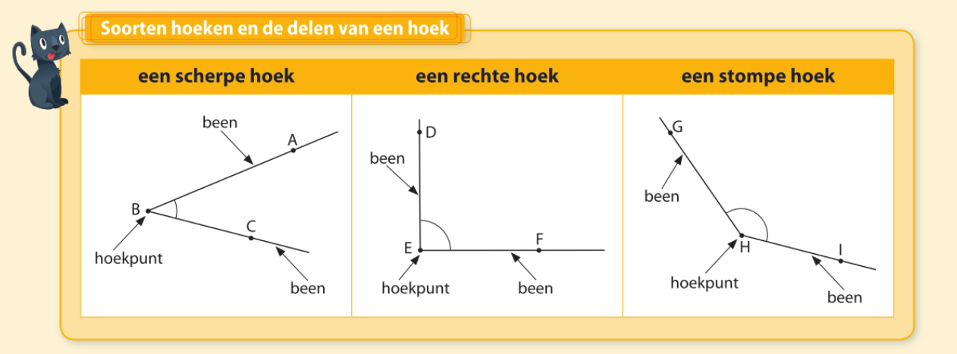
1
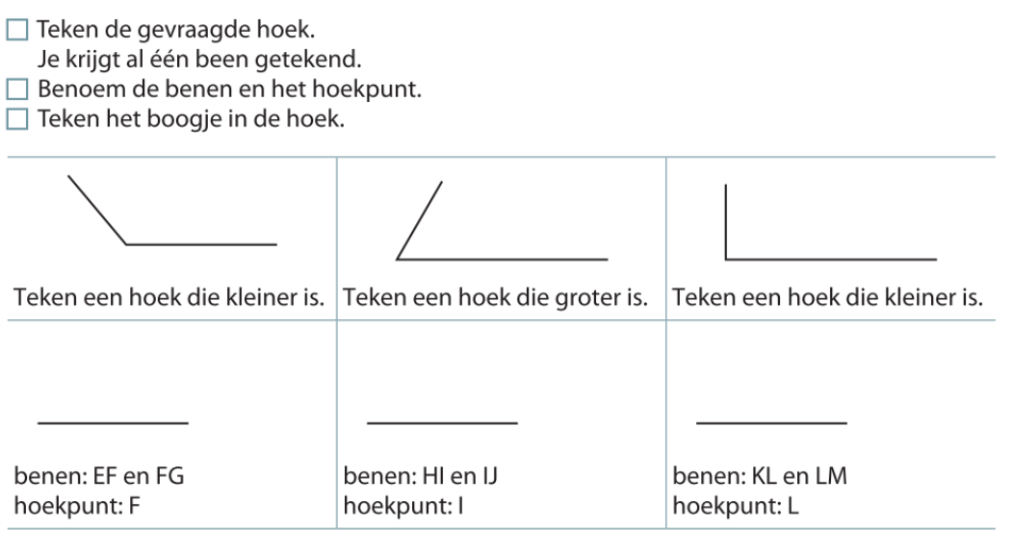

Les 15 p. 63
Les 15: p. 64 oef. 3

Mijn tips voor de toets!

Lees elke opdracht heel goed.
Herlees wanneer je iets niet goed hebt begrepen.
Werk nauwkeurig en met zorg.
Controleer je antwoord door je af te vragen of het kan en door na te rekenen.

